Tarea para GATL01

1. **Realiza una clasificación del transporte según el medio de transporte y pon qué ventajas tiene cada uno**.

* **Transporte terrestre**
  + Por carretera 🡪 es un medio de transporte muy flexible en plazos, horarios, acceso de los puntos de carga y descarga. Se puede utilizar sin transbordo y se puede combinar con otros medios de transporte. Tiene acceso a muchos puntos geográficos sin necesidad de servicios auxiliares.
  + Por ferrocarril 🡪 es el más seguro, limpio, respetuoso con el medio ambiente y económico de los terrestres. Tiene una gran capacidad de carga, facilidad de seguimiento, seguridad y bajo coste.
* **Transporte marítimo 🡪** se usa mucho para grandes volúmenes, largas distancias y coste bajo
* **Transporte aéreo 🡪** es el medio de transporte más rápido para entregar la mercancía
* **Transporte por tuberías** 🡪 rapidez, seguridad, facilidad en los trámite y cobertura amplia, coste bajo para grandes volúmenes.

1. **¿Qué tipos de vehículos hay? Pon una foto de cada una de ellos**.
   * **Según su composición**: Vehículo rígido, vehículo articulado, cabeza tractora, semirremolque y remolque

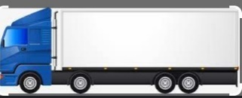 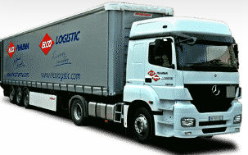 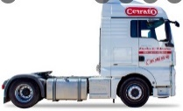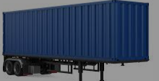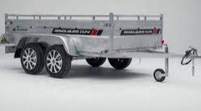

* 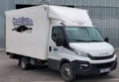**Según su masa máxima autorizada:** vehículos ligeros, vehículos pesados, cabezas tractoras, remolque ligero, remolque pesado

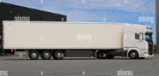  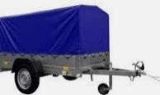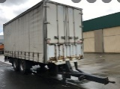

* + **Según el tipo de mercancía que transporte:** furgón (1), caja abierta (2), caja cerrada (3), capitoné (4), plataforma (5), portacontenedores (6), portavehículos (7), cisterna (8), isotermo (9), refrigerante, frigorífico, calorífico, botellero (10), jaula (11), tolva (12), basculante (13), dumper (14), blindado (15), hormigonera (16), góndola (17)

1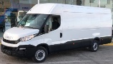2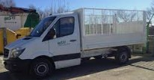3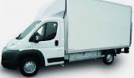4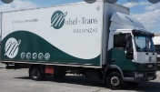5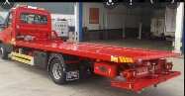6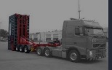7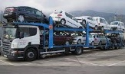8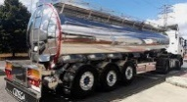9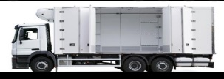 10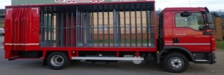11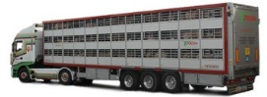12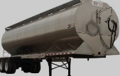13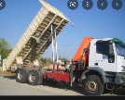14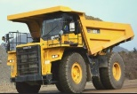 15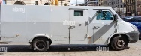16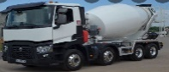17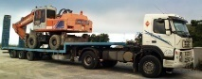

1. **¿Cuáles son los pasos para poner un vehículo en circulación?**

Lo primero que se necesita es el certificado de homologación que lo libera el Ministerio de Industria, Comercio y Turismo sí que cumple con las condiciones técnicas y de seguridad exigidas por la legislación vigente.

Lo siguiente es obtener la tarjeta ITV y la ficha de características técnicas para matricular el vehículo (tipo, categoría, fabricante, numero de ejes y ruedas, dimensiones, pesos, número de bastidor). También se le asignara al vehículo un número de identificación de 16 cifras que señala el país de procedencia, el tipo de vehículo, motor, carrocería, año, modelo, prototipo.

El siguiente paso será la matriculación del vehículo.

1. **Explica cuáles son las ventajas y las desventajas del transporte por ferrocarril.**

El transporte por ferrocarril es el más seguro, limpio, respetuoso con el medio ambiente y económico. Presenta grandes ventajas como su gran capacidad de carga, facilita el seguimiento (los sistemas informáticos permiten conocer en cada momento la situación exacta de las mercancías o de los viajeros durante el trayecto) y se adapta a diferentes tipos de carga, según tamaño, peso, estado. Tiene la capacidad de recorrer grandes distancias a altas velocidad con un consumo bajo de combustible.

Los inconvenientes que tiene el transporte por ferrocarril son que necesita infraestructuras costosas con una importante inversión pública previa. El desarrollo de nuevas rutas es lento. Sus rutas y horarios no pueden ajustarse a los requisitos individuales y también se necesita el uso del transporte por carretera.

1. **Busca el vagón adecuado para los siguientes tipos de mercancías:**

|  |  |
| --- | --- |
| **Tipo de mercancía** | **Tipo de vagón** |
| Bobinas, eje posición horizontal | Vagón plataforma portabobinas |
| Gasoil | Vagón Cisterna |
| Troncos de leña | Vagón Plataforma |
| Europalés | Contenedores |
| Coches | Vagón plataforma portavehículos |
| Contenedor 40´ | Vagón Plataforma |

1. **Tipos de barcos en función de las cargas (incluye foto de cada uno)**
   * **Buques tanque (Tankers)** 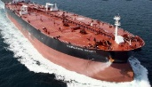 también se denominan petroleros
   * **Buques graneleros (Bulk carriers)** 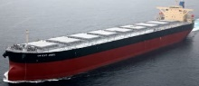 cargas sueltas (granos y minerales)
   * **Buques porta-contenedores (Containers carriers)** 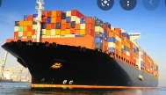
   * **Buques refrigerados** 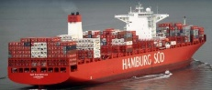 productos perecederos
   * **Buques de carga general (General cargo ship)** 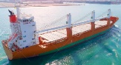
   * **Buque para carga rodada (Roll-on/roll-off ships)** 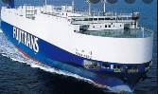 cuentan con rampa de acceso para cargar unidades de arrastre o cualquier tipo de vehículo.
2. **Explica en que consiste el abanderamiento.**

El abanderamiento es el acto administrativo que le autoriza a un buque, embarcación o artefacto naval enarbole el pabellón nacional. Se documenta mediante su inscripción en uno de los Registros de Matrícula de Buques. El titular puede elegir el Puerto de Matrícula, entendiendo por tal el puerto del Distrito Marítimo donde se registra.

Si se trata de embarcaciones de nueva construcción en España el expediente de abanderamiento se inicia mediante la solicitud de autorización de construcción de un buque y una vez realizadas la botadura y las pruebas oficiales, finalizará con la entrega de rol provisional. A partir de aquí se instará su matriculación definitiva en el plazo máximo de 2 meses.

1. **Cuales son las ventajas del transporte multimodal.**

El transporte multimodal tiene como ventajas:

* Se reduce el tiempo de viaje.
* Permite hacer una previsión de los ingresos.
* Tiene menores costes totales de transporte.
* Disminuyen los costes del control de la mercancía.
* Aumenta la competitividad en los mercados internacionales
* Se reduce el precio de las mercancías importadas.
* Es posible programar fácilmente las actividades.
* Se puede controlar la carga de compensación.
* Los vehículos de transporte están mejor gestionados.
* Disminuye el riesgo de robo o pérdida.
* Permite autocontrolar el contrabando.